Қазақ тілі мен әдебиеті **пәні бойынша 6-сынып оқушысының өзіндік жұмысының жоспары**

**IΙΙ тоқсан**

**Сабақтың нөмірі: 7/26**

**Мақсаты:** коммуникативтік жағдаят бойынша диалогке қатысушылар өзара түсінісіп, ойларын толықтырып отырады.

**Ақпанның он жетісі**

**«Жібек жолы» романы**

**Оқылым.Жазылым**

**104-бет,1-тапсырма.Мәтінді түсініп оқып,сұрақтарға жауап беріңдер.**

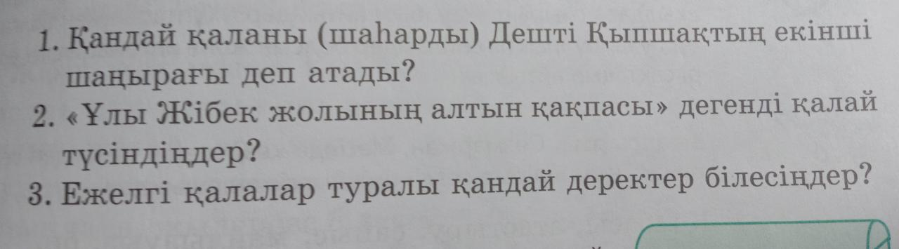

**Жазылым**

**104-бет,2-тапсырма. Дүкенбай Досжан туралы қосымша мәліметтер жинаңдар.**

*дискрипторлар**– сұрақтарға жауап береді;*

*-қосымша мәліметтер жинайды.*

**Кері байланыс:** орындалған тапсырманы оқушы Kundelik.kzнемесе WhatsApp мобильді қосымшасы арқылы жібереді.

«Ахмет Жұбанов атындағы №5 ОМ МДШО» МКМ қазақ тілі мен әдебиеті пәнінің мұғалімі:

Танирбергенова Гулжанат Кураловна